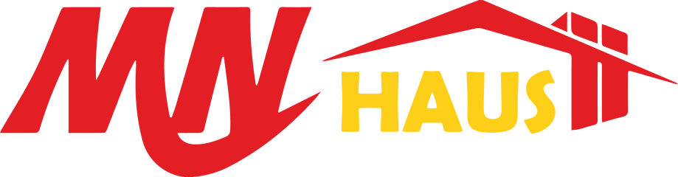
STR MN

Strahinjića Bana 34, 16000 Leskovac

office@mnhaus.rs

www.mnhaus.rs

016/261-600

Obrazac za raskid ugovora na daljinu

Podaci o potrošaču

Ime I Prezime:
Adresa:
Telefon:
Broj fiskalnog isečka:
Tekući račun potrošača za uplatu sredstava:
Razlog odustajanja: (opciono)

* U slučaju odustanka od ugovora, potrošač ima pravo na povraćaj novca ili na zamenu za drugi proizvod. Trgovac ima pravo da odbije zahtev potrošača ukoliko utvrdi da roba nije u ispravnom stanju, zbog toga što je kupac robom neadekvatno ili nepravilno rukovao ili je oštetio. Povrat novca će potrošaču biti izvršen nakon što roba bude vraćena na navedenu adresu za prijem obrazca u kompletnom originalnom pakovanju, neoštećena i bez vidljivih tragova korišćenja. Povrat sredstava potrošaču će se izvršiti na tekući račun koji je naveden u obrazcu. Troškovi vraćanja robe padaju na teret kupca. Podaci koje potrošač priloži u ovom obrascu služe isključivo za evidentiranje izmena u prometu robe i STR MN ih neće upotrebljavati u druge svrhe.
* NAPOMENA: Adresa za prijem obrasca I robe: Strahinjića Bana 34, 16000 Leskovac

Potpis kupca:
_________________________

